|  |  |
| --- | --- |
| **TITRE PROCÉDURE** | |
| *Description simplifiée de la procédure (2 à 3 lignes maxi)* | |
|  | Logo | solution |
| Auteur : Loïc MENISSIER | Date de publication : 08/04/2020 |

|  |  |
| --- | --- |
| Objectif | Ajouter un capteur sur une machine |
| Ressources | Serveur Eyes of Network et machine cliente de test |
| Outils | Internet |
| URL | <https://www.reseaucerta.org/sites/default/files/coteLaboGSBEon.pdf>  <https://pixelabs.fr/nagios-plugins-monitoring/#Service_Check-Disk>  <https://blog.alphorm.com/supervision-ajouter-une-metrique-personnalisee-sur-eyesofnetwork/> |
| Autres | Autres informations complémentaires |

**Convention**

Par convention, les informations particulières seront mises en avant tout au long de cette procédure en respectant les règles et mise en page ci-dessous :

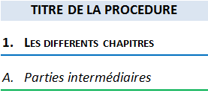

Ce paragraphe apporte à l‘utilisateur une information qui pourra l’aider ou lui rappeler un ou plusieurs points précis et utiles pour sa réalisation.

Ce paragraphe apporte à l’utilisateur une information importante sur un ou plusieurs points précis.  
Celle-ci est indispensable pour la bonne réalisation de la procédure.

## ajout de la commande

Une commande est un appel à une fonction ou programme permettant de contrôler l’état d’un hôte ou d’un service. Plus familièrement on appelle cela un capteur.

Dans un premier temps il faut créer la commande que l’on souhaite. Dans cet exemple, on souhaite vérifier l’espace disque d’un ordinateur dans le réseau que l’on souhaite surveiller. Il faut au préalable avoir renseigné sur la machine la communauté et l’ajouté dans Nagios.

Nous allons dans le menu « Administration » du bandeau à gauche puis dans « Configuration Nagios ».

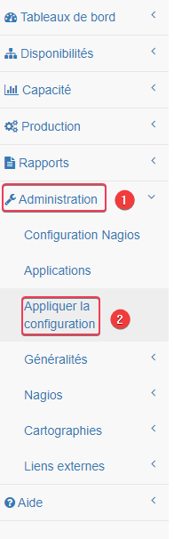

Il faut ensuite se rendre dans « Nagios command » et sélectionner soit, un command déjà proposer qui correspond à notre besoin ou alors on peut en créer une nouvelle.

Ici la commande « check_disk » fait tout à fait l’affaire. Nous avons juste à cliquer dessus pour la modifier.



Il est recommandé de dupliqué la commande avant la modification afin de conservé la commande initial propre en cas d’erreur ou de besoin multiple. Il faut pour cela la sélectionner puis modifier l’action sur « Duplicate » et valider avec « submit »

Dans la commande, les variables ne sont pas renseignées, elle se présente sous cette forme « $EXEMPLE$ ». A nous de les complétés en fonction des spécifications indiqué sur le site support de Nagios ou d’autres documentation disponible sur internet.

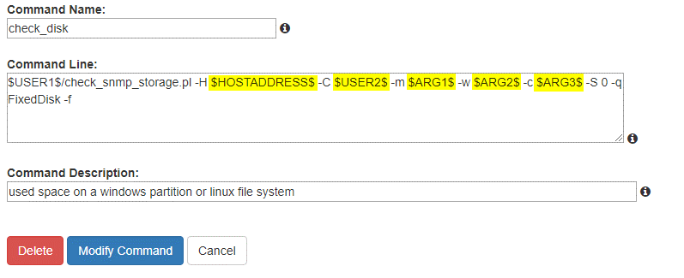

Ici nous avons 5 arguments. Voici les détails :

* $HOSTADDRESS$ : ce paramètre récupère l’hôte définit sur Nagios (adresse IP)
* $ARG1$ : indique le disque en question que l’on souhaite vérifier (syntaxe « -C »)
* $ARG2$ : indique le seul d’alerte du stockage
* $ARG2$ : indique le seul d’alerte critique du stockage

Une fois la commande terminée, on clique sur « modify command ».

On doit maintenant assigner la commande sur l’équipement souhaité. Pour cela on va dans « équipements » puis « lister ».

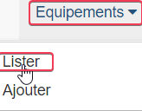

Ensuite on sélectionne la machine que l’on souhaite puis on va dans « services » et on fait « create a new service for this host ».

On coche ensuite la case « provide value » et on met la commande que l’on a renommé au préalable ». On renseigne un nom pour le service puis on valide avec « add service ».

## relai SMTP

On peut configurer un relai SMTP qui permettra d’envoyé un mail lors d’incident détecté par Nagios. Pour cela, il faut configurer dans le fichier /etc/postfix/mail.cf comme indiqué :

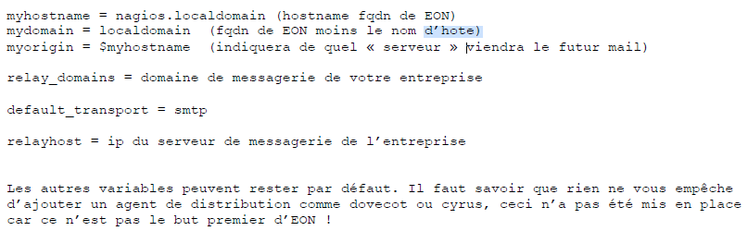

A chaque redémarrage il faut effectuer la commande « systemctl restart postfix ».

Il faut également configurer le serveur de mail en autorisant les connexions entrante SMTP du serveur EON.

On peut aussi utiliser une adresse mail qui substituera celle par défaut de l’utilisateur root de EON en configurant la ligne « alias_database = hash:/etc/aliases »